辽宁大学2016-2017学年第一学期期末考试
电路分析与电子技术 试卷
试卷说明：本试卷适用于信息学院2015年级计算机科学与技术专业学生
考试时间 120 分钟，试卷满分 100。闭卷考试。
题号 | 一 | 二 | 三 | 四 | 五 | 六 | 七 | 八 | 九 | 十 | 总分
题分 | 10 | 10 | 40 | 40 |  |  |  |  |  |  | 核分人
得分 |  |  |  |  |  |  |  |  |  |  | 复查人
得分 | 评卷人 | 复查人

一、判断题（每小题2分，共10分。）

- 由于PN结的交界面两边存在电位差，所以当把PN结两端短路时就有电流通过。（ ）
- PN结方程可以描述PN结的正、反向特性，但不可以描述其反向击穿特性。 （ ）
- 稳压管的稳压值在6~7.5V之间，说明稳压管的稳压值是在6~7.5V之间可变。 （ ）
- 同相和反相比例运算电路都可以用叠加原理求输出。 （ ）
- 晶体管有两个PN结构成，因此可以用两个二极管反向串联来，构成一个晶体管。
（ ）

得分 | 评卷人 | 复查人

二、填空题（每小题2分，共10分。）

- 晶体三极管电路符号中，箭头方向表示 。
- 为了保证集成运放工作在线性区，应使集成运放处于 状态。
- 当集电结反偏时。基区和集电区中的少子向对方漂移形成了 。
- 在杂志半导体中多数载流子的浓度，主要取决于 。
- 两只稳压管值分别为6V和9V的硅稳压管并联，可得到的稳压值是 。

得分 | 评卷人 | 复查人

三、电路分析题（共7题，共40分）

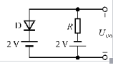
- 二极管电路如图所示，判断图中二极管是导通还是截止，并计算出电压U_{o}的值。设二极管导通电压UD＝0.7V。（4分）
Uo：
D：
（填正向导通、反向截止）

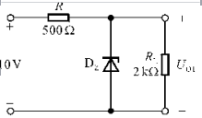
- 已知稳压管的稳压值U_{Z}＝6V，稳定电流的最小值I_{Zmin}＝5mA。求图示电路中U_{O}为多少伏。（4分）
Uo：
D：
（填正向导通、反向截止、反向稳压）

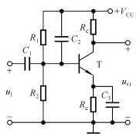
- 判断电路是否有电压放大作用，说明理由。如需修改，写出改进方法。（6分）

- 测得工作在放大状态的某三极管的两个电极电流如图所示，求：（6分）
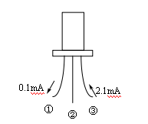
（1）另一个电极电流，并在图中标出实际流向；
（2）在图中标出e、b、c极，判断是NPN型还是PNP型？
（3）估算共射电流放大倍数β值。

- 电路如图所示，设运放是理想的，试计算输出电压VO的值。（6分）
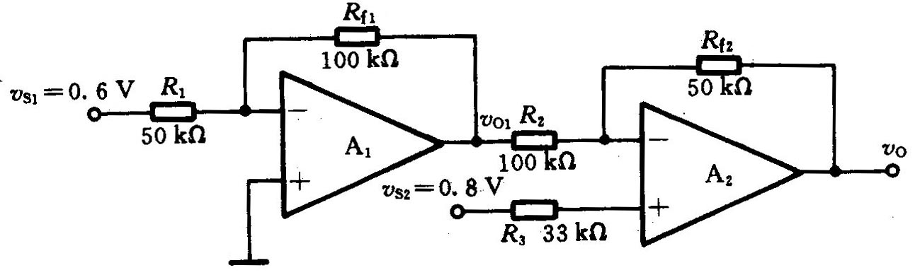

- 稳压管的稳定电压U_{Z}=6V，稳定电流I_{Z}=5MA，最大稳定电流I_{ZM}=30mA。计算为使输出电压稳定，试求输入电压U_{I}的范围。 （6分）
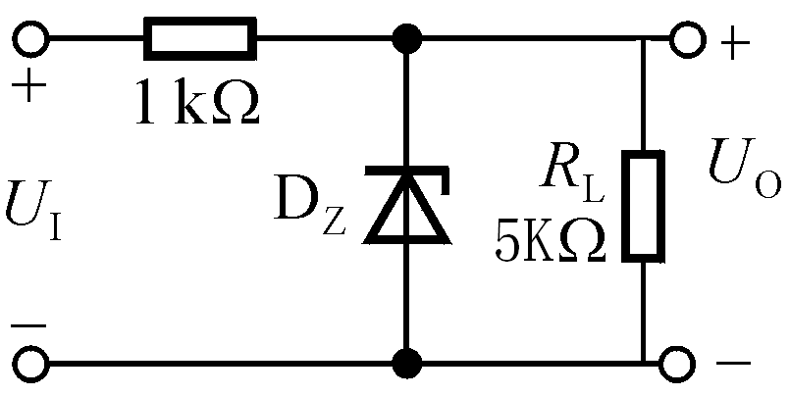

- 电路如下图，R1=40K，Re1=2K,Re12=0.5K,Re2=2K, Re3=2K，（1）判断电路级间构成什么类型的反馈？（2）计算深度负反馈条件下反馈系数。(8分)
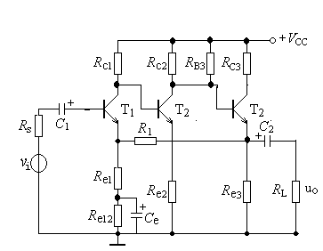

得分 | 评卷人 | 复查人

四、计算题（共2题，共40分）

- 图示电路中V_{CC}=12V，β₁=β₂=50，rbb’=300Ω，R_{b1}＝R_{b2}＝20kΩ，R_{C}＝4kΩ，R_{e1}=5.3kΩ，
R_{e2}=4kΩ，R_{L}=4kΩ，U_{BEQ1}＝U_{BEQ2}＝0.7V。求：（1）计算各级静态工作点Q；（2）画出微变等效电路并计算总Au，Ri和Ro。（28分）
+
+
u_{o}
-
R_{b2}
+V_{CC}
R_{b1}
R_{L}
C₂
C₁
R_{e2}
R_{e1}
C_{e}
R_{c}
-
u_{s}
T₁
T₂

2.电路如图示，晶体管的β=50，rbb’=100Ω。（1）计算静态时T₁管和T₂管的集电极电流和集电极电位；（2）Aud，Ri，Ro。(12分)
